КОНСТРУКЦІЮ ВУЗЛІВ ЖЕЛЕТА

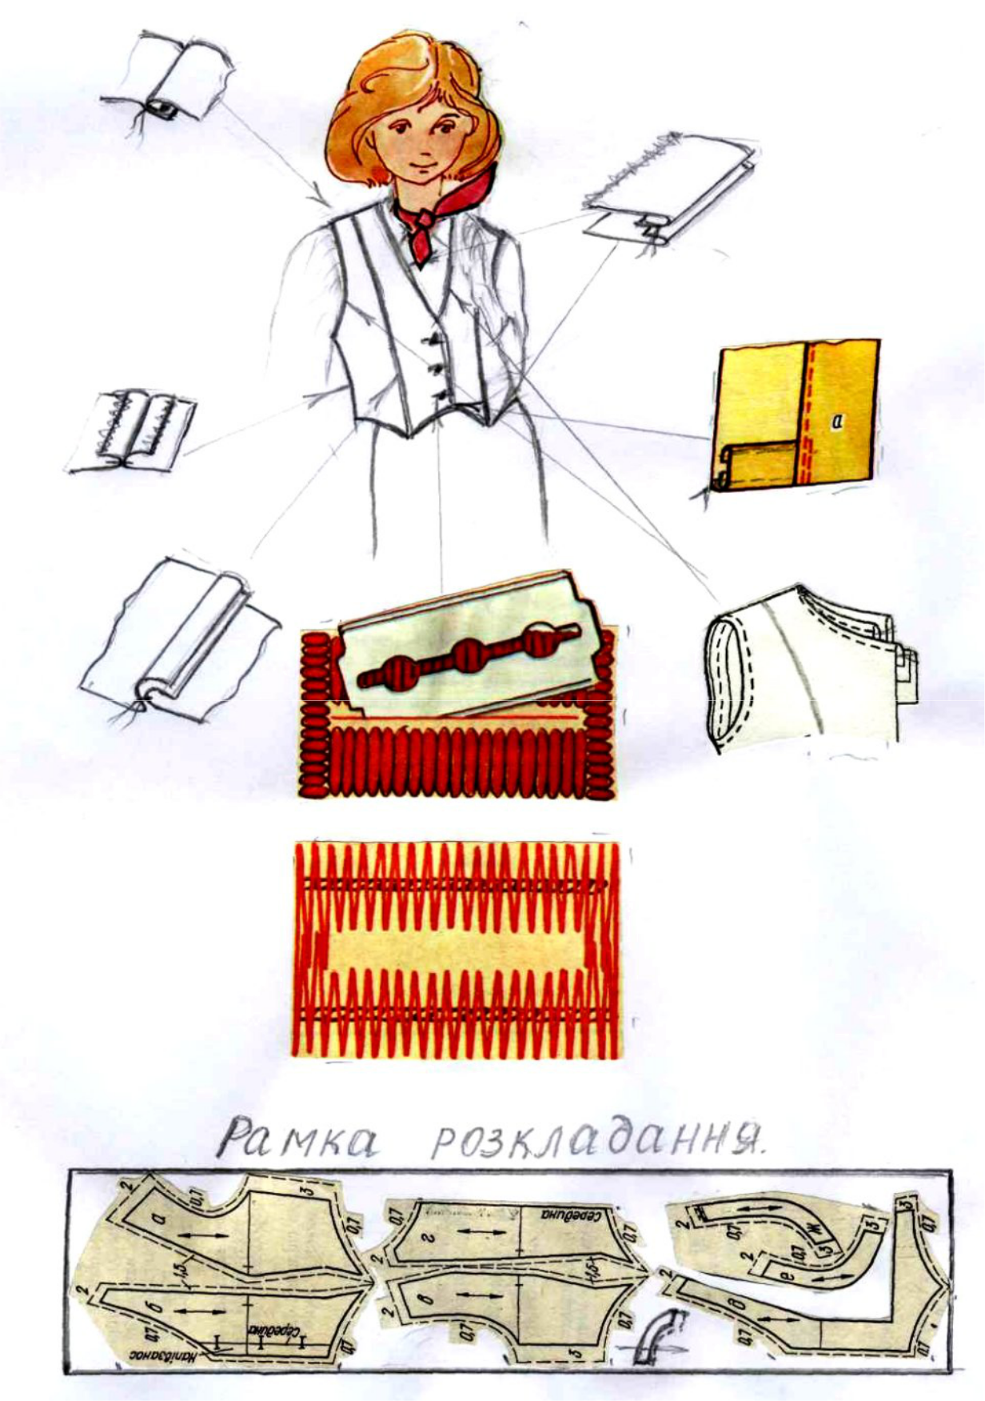

|  |  |  |  |
| --- | --- | --- | --- |
| № | Назва операції | Послідовність виготовлення | Інструменти та матеріали |
| 1 | Зняття мірок |  | Сантиметрова стрічка |
| 2 | Побудова креслення викрійки, моделювання |  | Лінійка, трикутник, олівець |
| 3 | Підготовка викрійки до розкроювання | Підготувати деталі викрійки до розкроювання, позначивши:   * Назви деталей; * Напрямок нитки основи (1); * Кількість деталей; * Згин тканини та симетричних деталей; * Величину припусків на шви та підгин | олівець |
| 4 | Підготовка тканини для розкрою | * Визначити напрямок нитки утоку. Лицьового боку; * Перевірити чи немає дефектів на тканині; * Випрасувати тканину; * Скласти тканину вздовж навпіл по нитці утоку, лицьовою стороною всередину, сколоти тканину; * Вирівняти попередній зріз тканини | Тканина , праска |
| 5 | Розкладка деталей викрійки на тканині, розкроювання деталей | * Розкласти деталі викрійки на тканині Спочатку великі, потім дрібні), ураховуючи напрямок нитки основи, припуски на шви й обробку зрізів; * Деталі викрійки приколоти до тканини, обкрейдувати по контуру; * Відкласти величину припусків на шви й обробку зрізів, відзначити контрольними лініями ЛС; * Викроїти деталі; * Викроїти підкладку | Тканина, кравецькі шпильки, кольорова крейда, розкрійні ножиці |
| 6 | Підготовка деталей крою до обробки | * Прокласти копіювальні стібки по контурах деталей | Деталі крою, нитки, ручна голка |
| 7 | Підготовка виробу до першої примірки та проведення першої примірки | * Зметати виточки ( рельєфні, талієві); * Зметати плечові зрізи; * Зметати бічні зрізи; * Зметати низ вибору; * Провести уточнення виробу; * Унести зміни у викрійку | Деталі крою, нитки, ручна голка |
| 8 | Підготовка виробу до другої примірки та її проведення | * Закріпити дублери на пілочках вибору; * Обробити виточки; * З’єднати плечові та бокові зрізи; * З’єднати болеро двох кольорів між собою; * З’єднати корсет та фрак із підкладкою; * Волого-теплова обробка | Швейна машинка, ножиці, праска |
| 9 | Остаточна обробка виробу | * Обметані петлі; * Видалити стібки тимчасового змотування; * Видалити крейдові лінії; * Волого-теплова обробка | Праска, швейна машинка, ножиці |